**Районная олимпиада по информатике по курсу «Пользователь ПК» (10-11 класс)**

**На рабочем столе в папке олимпиада, создать папку Имя папки – Фамилия_Имя_Класс_Школа. Все выполненные задания олимпиады должны быть размещены в созданной вами папке в папке олимпиада. Каждое задание сохраняется отдельным файлом с именем- Задание №_Фамилия_Имя** (Например:Задание №1_Иванов Петя)

**ЗАДАНИЕ 1. (24 балла)**

1. Откройте документ «Безопасный интернет» (рабочий стол- папка «олимпиада»-

«10-11 класс»- «Безопасный интернет»)

### 2. Измените размер шрифта всего текста – 16.

### 3. Установите следующие параметры страницы:

* Левое поле -1,7 см.
* Правое поле - 1,85 см.
* Верхнее поле - 2 см.
* Нижнее поле - 2 см.

### 4. Создайте верхний колонтитул и введите следующую информацию:

ФИО, класс, название вашей школы.

5. В первом слове текста «Интернет» оформите букву «И» в виде буквицы: высота в строках-2, расстояние от текста-0.

6. Отформатируйте абзацы по следующим параметрам:

**1 абзац**- цвет шрифта красный, кегль – 20, выравнивание по ширине, полужирный курсив, интервал двойной;

**7 абзац**- выделение жёлтым цветом, подчёркнутый, шрифт- Arial, выравнивание по правому краю

**12 абзац**- размер шрифта 13,5; цвет шрифта- зелёный, выравнивание по левому краю.

7. Отформатируйте абзацы согласно таблице:

|  |  |  |  |  |  |  |  |  |  |
| --- | --- | --- | --- | --- | --- | --- | --- | --- | --- |
| № абзаца | отступы | | | интервалы | | | Выравнивание | обрамление | Заливка |
| слева | справа | 1строки | перед | после | Между строк |
| 2 | нет | 2,5 | нет | 6 пт | нет | 1,5 | вправо | нет | Нет |
| 3 | 4,2 | нет | 1,25 | 0 | 5 пт | 2 | по центру | рамка | Нет |
| 4 | нет | нет | 1 | 2 пт | 8 пт | 1 | влево | нет | Серый |
| 8 | 2,2 | 3,4 | 1,27 | 0 | 0 | 2 | по ширине | Двойная рамка | Красный |
| 10 | нет | нет | нет | 10 пт | 20 пт | 1 | по ширине | Пунктирная рамка | жёлтый |

**ЗАДАНИЕ 2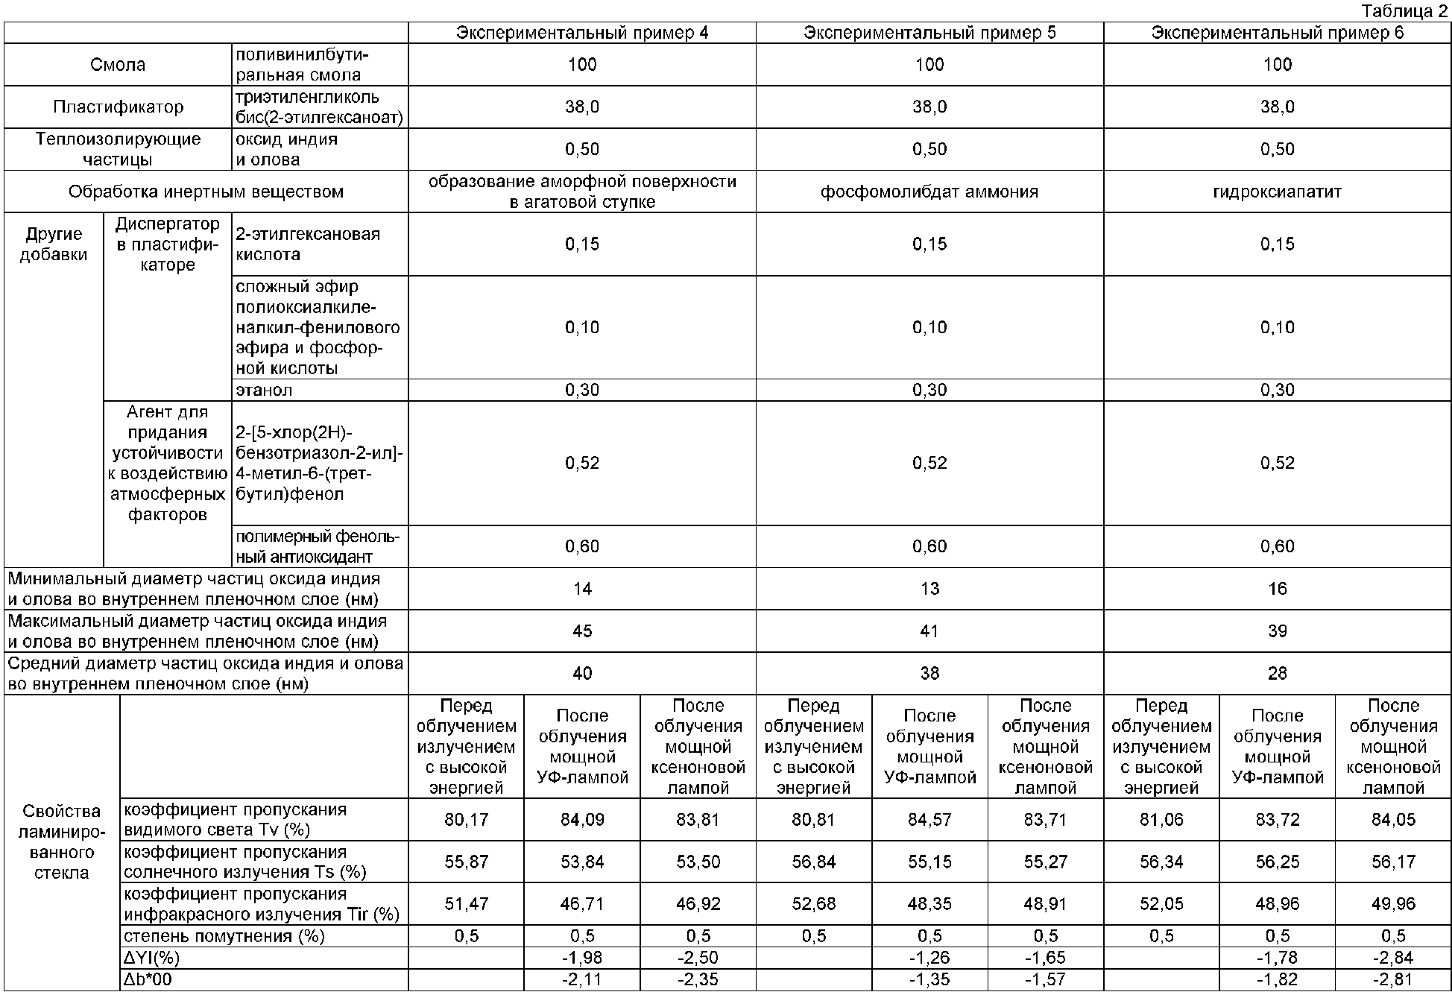.** Создайте таблицу по образцу (10 баллов)

**ЗАДАНИЕ 3. (8 баллов)**

Создайте рисунок с помощью автофигур в ТР Word (Writer) (по образцу). Рисунок должен быть цветным.



**ЗАДАНИЕ 4.**  **(6 баллов)** Создайте документ и напишите в нём следующие формулы





V=

**ЗАДАНИЕ 5. (15 баллов)**

Создайте презентацию на тему «Безопасный интернет», материал для презентации находится на рабочем столе в папке «олимпиада» - «10-11 класс» - «Для презентации». Наличие титульного слайда и содержания обязательно. Презентация должна содержать не менее 10 слайдов с информацией.

При создании проекта вы должны продемонстрировать следующие умения:

1. Размещение заголовков, текста и рисунков на слайдах.
2. Применение шаблонов оформления (стандартных и своих).
3. Использование различной анимации объектов на слайдах.
4. Создание гиперссылок.

**ЗАДАНИЕ 6. (20 баллов)**

В электронной таблице Excel (Calc) создайте таблицу вида:

|  |  |  |  |  |  |  |  |  |
| --- | --- | --- | --- | --- | --- | --- | --- | --- |
| **Оптовый склад МП "Оптовик"** | | | | | | | | |
| **Наличие товара на оптовом складе** | | | | | | | | |
| **На начало марта 2017 г.** | | |  |  |  |  |  |  |
| **1** | **2** | **3** | **4** | **5** | **6** | **7** | **8** | **9** |
| **№ п/п** | **наименование товара** | **сорт** | **опт. цена** | **вес в кг** | **сумма покупная** | **отпускная цена** | **сумма продажная** | **предполагаемая прибыль** |
| 1 | Яблоки | Фуши | 25,00 | 1000 |  | 30,00 |  |  |
| 2 | Яблоки | Антоновка | 18,00 | 2000 |  | 22,00 |  |  |
| 3 | Яблоки | Аппорт | 20,00 | 100 |  | 25,00 |  |  |
| 4 | Яблоки | Анис | 15,00 | 3000 |  | 20,00 |  |  |
| 5 | Яблоки | Грушовка | 25,00 | 2200 |  | 30,00 |  |  |
| 6 | Яблоки | Семеринка | 18,00 | 3000 |  | 25,00 |  |  |
| 7 | Груши | Китай | 15,00 | 1000 |  | 18,00 |  |  |
| 8 | Груши | Голандия | 28,00 | 200 |  | 35,00 |  |  |
| 9 | Груши | Ср. Азия | 10,00 | 1500 |  | 15,00 |  |  |
| 10 | Яблоки | Ранет | 15,00 | 3000 |  | 20,00 |  |  |
| 11 | Бананы | Эквадор | 20,00 | 2500 |  | 24,00 |  |  |
| 12 | Бананы | Ю.Америка | 23,00 | 780 |  | 27,00 |  |  |
|  |  |  |  |  |  |  |  |  |
|  |  | Итого |  |  |  |  |  |  |
|  |  | Ср. знач. |  |  |  |  |  |  |
|  |  | Мах. прибыль |  |  |  |  |  |  |
|  |  | Мin. прибыль |  |  |  |  |  |  |

1. Самостоятельно рассчитайте значения столбцов: сумма покупная, сумма продажная, предполагаемая прибыль
2. Вычислить "Итого", "среднее значение"
3. Определить минимальное и максимальное значение прибыли
4. Построить гистограмму по столбцам 3, 6, 8.